**ДОКУМЕНТАЦИЯ К ПРОГРАММЕ**

**«ПОГЛОЩЕННАЯ ДОЗА»,**

**содержащая описание функциональных характеристик программного обеспечения и информацию, необходимую для установки и эксплуатации программного обеспечения**

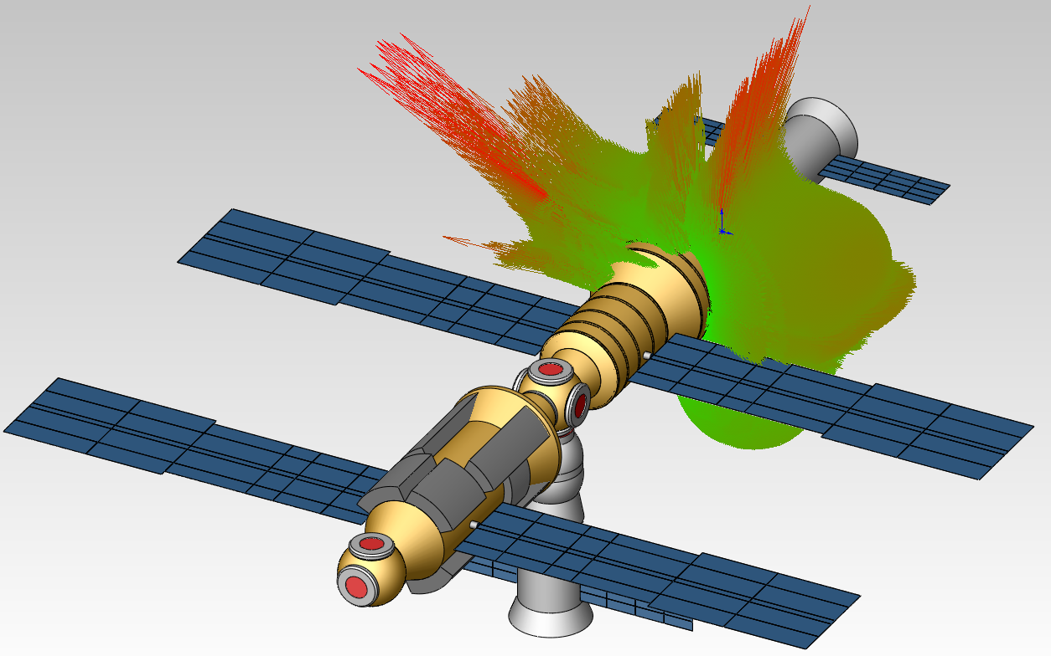

2025

**Содержание**

Аннотация 3

1. Системные требования 4

2. Описание задачи 5

3. Назначение и основные функциональные характеристики программы 6

3.1. Ввод и сохранение исходных данных. 7

3.2. Расчет результатов и их сохранение. 8

3.3. Визуализация результатов расчета. 8

4. Выполнение программы 9

4.1. Установка программы 9

4.2. Запуск программы 13

4.3. Работа программы 15

4.3.1 Страница свойств «Расчет поглощенных доз» 15

4.3.2 Формат входных и выходных данных. 23

4.3.3 Программа MakeRays. 26

4.4. Завершение и деинсталляция программы 27

5. Сообщения оператору 28

# Аннотация

Данный документ представляет собой описание функциональных характеристик программного обеспечения (далее программа) и информацию, необходимую для установки и эксплуатации «Программы многоточечного расчета поглощенных доз от заряженных частиц космического пространства в трехмерных сборках системы автоматизированного проектирования T-FLEX CAD на основе дифференциальной по углу массовой толщины защиты» (сокращенно «Поглощенная доза»), компании ООО «Прогноз-РС», для внесения в Единый реестр российских программ.

Документ предназначен для понимания принципов работы программы и обучения оператора.

# 1. Системные требования

Для корректной работы программы «Поглощенная доза» необходимо наличие следующих аппаратных и программных средств:

- процессор на базе Intel или AMD с поддержкой SSE3;

- объем оперативной памяти 4 Гб и выше;

- объём свободного дискового пространства: 3 Гб;

- видеокарта с поддержкой OpenGL 3.3 и выше;

- операционная система: Windows 7 ×64, 10 ×64, 11 ×64, поддерживается работа на Astra Linux (Wine);

- установленная система автоматизированного проектирования (САПР) T-FLEX CAD версии 16 и выше (© АО «Топ Системы», 1992-2025).

Программа "Поглощенная доза" работает как в однопроцессорном, так и в параллельном режимах.

# 2. Описание задачи

Расчет поглощенных доз производится на основе метода секторирования путем разбиения 4π пространства вокруг точки расчета на равные сектора, вычисления толщины массовой защиты [г/см2] в каждом секторе и сопоставления толщины массовой защиты в каждом секторе соответствующей дозе [рад], полученной заранее для заданной орбиты и срока активного существования, методом Монте-Карло в сферической геометрии. Поглощенная доза в точке расчета будет равна сумме поглощенных доз в каждом секторе. Сектором с равной массовой толщиной считается сектор вокруг направления (луча), описываемого тремя направляющими косинусами, массовая толщина вдоль которого и считается массовой толщиной в секторе.

Под защитой понимается конструкция объекта (корпус отсеков, элементы конструкции, защитные покрытия), аппаратурные блоки, кабельная сеть и т.д. Толщина массовой защиты *Х* в выбранной точке и по выбранному направлению, определяется по формуле:

,

где *di* – толщина *i*-го слоя защиты, см;

*ρi* – плотность материала *i*-го слоя защиты, г/см3;

*n* – количество слоев защиты.

Затем по толщине массовой защиты из файла исходных данных, подготовленного заранее, выбирается соответствующая этой толщине поглощенная доза *Di*, после этого вычисляется поглощенная доза в выбранной точке по формуле:

,

где  *Dj* – поглощенная доза в выбранной точке для *j*-го вида излучения;

*m* – количество направлений (секторов, лучей) расчета.

Суммарная поглощенная доза *D*Σ равна сумме поглощенных доз всех видов излучений

,

где *De*ЕРПЗ – поглощенная доза электронов естественного радиационного пояса Земли (ЕРПЗ),

*Dр*ЕРПЗ – поглощенная доза протонов ЕРПЗ,

*Dр*СКЛ – поглощенная доза протонов солнечных космических лучей (СКЛ),

*D*eИРПЗ – поглощенная доза электронов искусственного радиационного пояса Земли (ИРПЗ).

Структурная схема работы программы «Поглощенная доза» с необходимыми исходными данными представлена на рис. 1.

**САПР T-FLEX CAD**

Визуализация результатов

длиной и цветом лучей

Трехмерный чертеж объекта, выполненный в САПР

T-FLEX, SolidWorks, Pro/ENGNEER, Euclid, AutoCAD и т.д.

**Программа**

**«Поглощенная доза»**

Файл с результатами

расчетов

Файл соответствия дозы массовой толщине сферической защиты для заданной орбиты и срока активного существования

Файл секторной

модели

Точки и направления

расчета (ввод

в программе и

сохранение в файл)

Рисунок 1. Структурная схема работы программы «Поглощенная доза»

# 3. Назначение и основные функциональные характеристики программы

Разработанное ПО является приложением САПР T-FLEX CAD и предназначено для расчета поглощенных доз, коэффициентов ослабления и средней массовой толщины защиты от заряженных частиц (ЗЧ) космического пространства (КП) (до четырех видов частиц) в произвольно выбранных точках на трехмерном чертеже объекта, выполненного в T-FLEX CAD, а также визуализации распределения поглощенных доз по направлениям средствами T-FLEX CAD. Область применения ПО – автоматизированные рабочие места оценки стойкости космических аппаратов к ЗЧ КП на этапе проектирования.

Функционально работу программы можно разделить на три взаимосвязанных группы:

1. Ввод и сохранение исходных данных.

2. Расчет результатов и их сохранение.

3. Визуализация результатов расчета.

## 3.1. Ввод и сохранение исходных данных.

Входными данными для работы программы являются:

* + трехмерный чертеж объекта, выполненный в САПР T-FLEX CAD и содержащий данные о массе и (или) плотности входящих в него компонентов, трехмерный чертеж пользователь готовит самостоятельно, используя САПР T-FLEX CAD, масса и (или) плотность компонентов вводится и сохраняется в свойствах компонента с помощью программы «Поглощенная доза»;
  + файлы с таблицами соответствия поглощенной дозы массовой толщине защиты для четырех видов излучений: электронов ЕРПЗ (table1.txt), протонов ЕРПЗ (table2.txt), протонов СКЛ (table3.txt) и электронов ИРПЗ (table4.txt), эти файлы пользователь готовит самостоятельно с помощью ОСТ134-1044-2007, программ Shieldose2, COSRAD, OMERE, ELEKTRON-3D/PROTON-3D, GEANT4 и др., минимальным требованием является присутствие одного файла с таблицами соответствия;
  + ввод имени и координат точек расчета в полях диалогового окна «Добавить точку расчета» группы «Точки расчета» главной страницы свойств программы «Поглощенная доза», возможен ввод ранее сохраненных точек и (или) направлений расчета.
  + ввод направляющих косинусов направлений (лучей) расчета в полях диалогового окна «Добавить направление расчета» группы «Направления расчета» главной страницы свойств программы «Поглощенная доза», кроме ручного ввода возможен ввод направлений расчета из файла и генерация списка направлений в полях диалогового окна «Создать направления расчета» в той же группе программы тремя способами: **MakeRays, MakeRays2, IcosahedronRays**, каждый способ предусматривает ввод двух параметров: по азимуту и углу места, от которых зависит количество создаваемых направлений расчета, возможен ввод ранее сохраненных направлений и (или) точек расчета;
* при необходимости входными данными также является секторная модель с данными о толщине внешней защиты в г/см2 по направлениям (лучам) в формате **txt**, секторную модель пользователь создает в диалоговом окне «Результаты расчета» группы «Направления расчета» главной страницы свойств программы «Поглощенная доза».

Форматы входных данных описаны в п. 3.4.2.

## 3.2. Расчет результатов и их сохранение.

Расчет поглощенных доз (рад) ЗЧ КП в выбранных точках производится для следующих видов ионизирующих излучений (ИИ):

* электронов и протонов ЕРПЗ;
* протонов СКЛ;
* электронов ИРПЗ;

Кроме того, в программе рассчитываются следующие величины:

* суммарная поглощенная доза всех видов ИИ в радах;
* коэффициенты ослабления поглощенной дозы по каждому виду ИИ и для всех видов ИИ в целом;
* количество пересечений направлениями расчета (лучами) поверхностей каждой детали, участвующей в расчете и общее количество пересечений всех деталей, участвующих в расчете;
* толщина массовой защиты на каждом из направлений (лучей) расчета в г/см2;
* средняя толщина массовой защиты каждой детали, рассчитанная на основе толщины массовой защиты пересекающих деталь направлений (лучей) расчета в г/см2;
* усредненная по направлениям (лучам) толщина массовой защиты вокруг точки расчета в г/см2;
* список деталей, которые пересекло каждое направление (луч) расчета.

Предусмотрено сохранение всех, перечисленных выше, результатов расчета в один файл формата **xls**, результаты расчета по каждой точке располагаются на отдельных листах. Кроме этого сохраняется секторная модель и текущая конфигурация точек и направлений расчета.

## 3.3. Визуализация результатов расчета.

В программе предусмотрена визуализация результатов расчета поглощенных доз в точках по направлениям (лучам) расчета следующими способами:

* визуализация распределения поглощенной дозы по направлениям различной длиной лучей, пропорционально поглощенной дозе;
* визуализация распределения поглощенной дозы по направлениям различным цветом лучей, пропорционально поглощенной дозе в задаваемой палитре цветов от цвета минимальной дозы до цвета максимальной дозы;
* визуализация распределения поглощенной дозы по направлениям различной длиной и цветом лучей, пропорционально поглощенной дозе, сочетающей перечисленные выше свойства по длине и цвету лучей;

Кроме различных способов визуализации предусмотрена возможность удаления лучей (в рамках этих способов), например, с толщиной массовой защиты (поглощенной дозы) больше или меньше заданной величины, или удаление (оставление) лучей, которые пересекли одну или несколько деталей, в дополнению к этому, на главной странице свойств программы существует регулятор **"Прозрачность лучей"** и **“Длина лучей”** для регулирования отображения лучей с помощью свойства прозрачности лучей и с помощью уменьшения их длины от максимальной до нуля, соответственно.

Если не выполнено ни одного расчёта, доступна только визуализация направлений расчета одинаковой длины в выбранной точке или точках расчета.

# 4. Выполнение программы

## 4.1. Установка программы

Для установки программы «Поглощенная доза» на Ваш компьютер необходимо запустить файл **setup.exe,** находящийся в папке **AbsorbedDose_Install_******_\*\*\*** на инсталляционном диске. Если на Вашем компьютере не установлен Автономный установщик Microsoft платформа .NET Framework 4.7.2 для Windows, то появится окно (рис. 2):

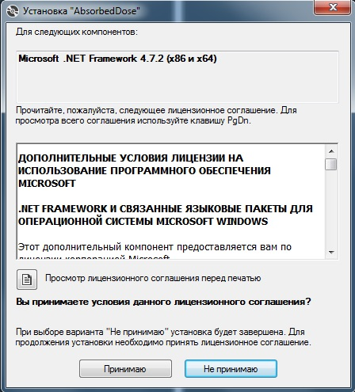

Рисунок 2. Окно установки Автономного установщика Microsoft платформа .NET Framework 4.7.2 для Windows перед установкой программы «Поглощенная доза».

После установки Автономного установщика Microsoft платформа .NET Framework 4.7.2 для Windows на экране появится окно выбора папки установки программы «Поглощенная доза». (рис.3):

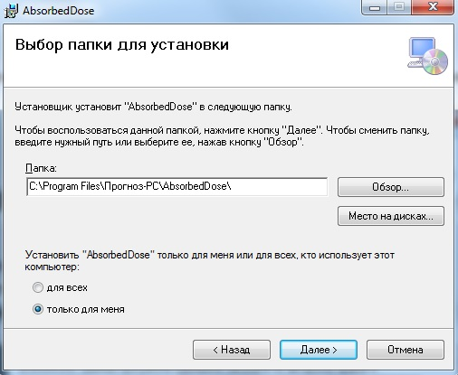

Рисунок 3. Окно выбора папки установки программы «Поглощенная доза».

Необходимо выбрать папку для установки программного обеспечения (рис.3). Папка по умолчанию **C:\Program Files\Прогноз-РС\AbsorbedDose**.

Нажатие на кнопку «**Далее**» открывает следующее окно, которое сообщает о сборе всех необходимых сведений для запуска процесса установки программы (рис.4):

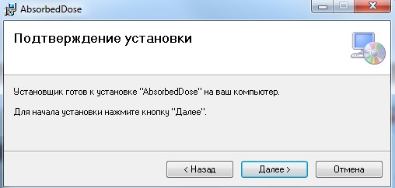

Рисунок 4. Окно запуска процесса установки программы «Поглощенная доза».

Нажатие на кнопку «**Далее**» обеспечит установку необходимых компонентов программы.

В процессе установки программы появится окно, иллюстрирующее процесс установки её компонентов (рис.5).

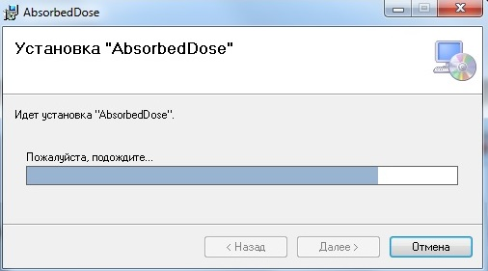

Рисунок 5. Окно процесса установки программы «Поглощенная доза».

По окончании установки появится окно с сообщением «Установка завершена» (рис.6):

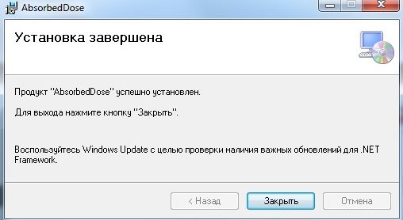

Рисунок 6 Окно завершения установки программы «Поглощенная доза».

Нажатие на кнопку «**Закрыть**» (рис.6) приводит к выходу из программы установки.

Приложение "Поглощенная доза" по умолчанию устанавливается в директорию **C:\Program Files\Прогноз-РС\AbsorbedDose**. Состав файлов и папок в этой директории приведен на рис.7.

 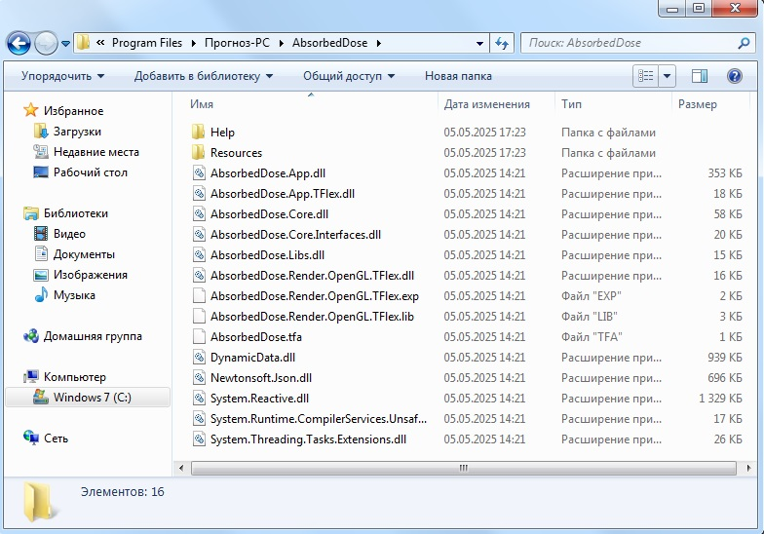

Рисунок 7. Папки и файлы директории установки программы «Поглощенная доза».

Папка **Help** – содержит файлы справки для программы «Поглощенная доза».

Папка **Resources** – содержит папку **Dictionaries** с файлами исходных данных и файл **makeRays.exe**.

Файл **makeRays.exe** – программа для формирования файлов со списками лучей (см. п. 4.3.3).

Папка **Dictionaries** – содержит файлы исходных данных (**sphere.txt,** **halfsphere.txt**, **table1.txt**, **table2.txt**, **table3.txt**, **table4.txt**, см. п. 4.3.2).

Файл **halfsphere.txt** – список лучей, расположенных в виде полусферы;

Файл **sphere.txt** – список лучей, расположенных в виде сферы;

Файл **table1.txt** – таблица толщин массовой защиты и соответствующих им поглощенных доз электронов ЕРПЗ.

Файл **table2.txt** – таблица толщин массовой защиты и соответствующих им поглощенных доз протонов ЕРПЗ.

Файл **table3.txt** – таблица толщин массовой защиты и соответствующих им поглощенных доз протонов СКЛ.

Файл **table4.txt** – таблица толщин массовой защиты и соответствующих им поглощенных доз электронов ИРПЗ.

Остальные файлы программного обеспечения являются служебными.

## 4.2. Запуск программы

После первой установки, запустите T-FLEX CAD, выберите пункт меню **"Приложения"** и нажмите на кнопку 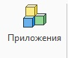, откроется диалоговое окно **"Приложения"** (рис.7).  В этом диалоговом окне необходимо нажать на кнопку **"Добавить..."** и в открывшемся окне выбрать папку с установленным приложением **"Поглощенная доза"**, в списке доступных приложений появится строка **"Absorbed Dose CAD Application"**, выберите эту строку и нажмите на кнопку **"ОК"**, затем последовательно нажмите на кнопки **"Запустить"** и **"Закрыть"** в диалоговом окне **"Приложения"**. Появится страница свойств **"Расчет поглощенных доз"** (рис.8).

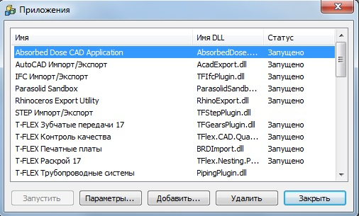

Рисунок 7. Добавление программы «Поглощенная доза»

к приложениям T-FLEX CAD и его запуск.

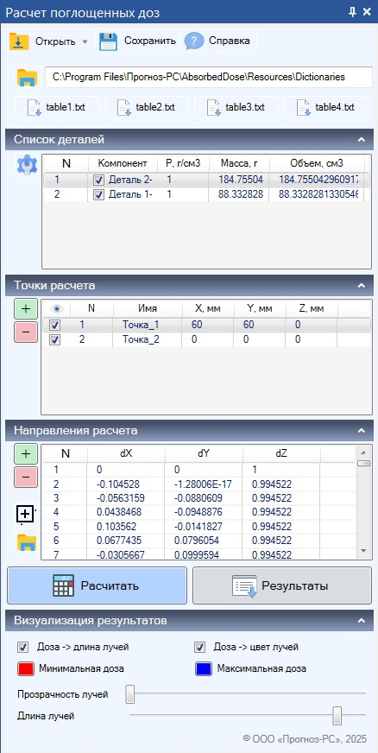

Рисунок 8. Главная страница свойств программы «Поглощенная доза».

## 4.3. Работа программы

Для работы с программой в общем виде, необходимо:

- загрузить сборку, в которой будет производиться расчет поглощенных доз,

- задать или использовать исходную плотность или массу всех деталей сборки,

- задать координаты точек, в которых будет рассчитываться поглощенная доза,

- задать равномерно распределенные направления (лучи), вклад от которых в дозу будет учитываться,

- подготовить текстовые файлы с таблицами толщин массовой защиты и соответствующих им поглощенных доз от заряженных частиц (table1.txt – table4.txt) и указать директорию расположения этих файлов,

- запустить расчет поглощенных доз,

- провести анализ и сохранить результаты расчета.

Для выполнения всех этапов работы необходимо ознакомиться с элементами интерфейса программы.

### 4.3.1 Страница свойств «Расчет поглощенных доз»

После запуска программы«Поглощенная доза» в окне T-FLEX CAD появитсястраница свойств **"Расчет поглощенных доз"**.

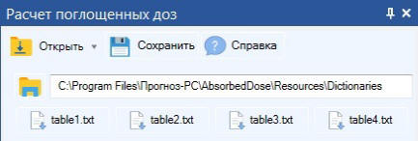

Страница свойств **"Расчет поглощенных доз"** состоит из восьми информационно-управляющих элементов и четырех групп (рис.8). Информационно-управляющие элементы представляют собой 3 кнопки: **"C:\Папка Папы\Программа ДОЗА\Т-флекс\help\11.jpgОткрыть" -> "Модель", "Секторную модель",** **"** C:\Папка Папы\Программа ДОЗА\Т-флекс\help\03.jpg**Сохранить»**, **«Выбрать путь к исходным данным"** C:\Папка Папы\Программа ДОЗА\Т-флекс\help\18.jpgи 5 ссылок: **"** C:\Папка Папы\Программа ДОЗА\Т-флекс\help\08.jpg**Справка"**, и C:\Папка Папы\Программа ДОЗА\Т-флекс\help\10.jpg.:

* кнопка ***"*C:\Папка Папы\Программа ДОЗА\Т-флекс\help\11.jpg*Открыть..."*** - открывает меню, состоящее из пунктов **"Модель"** и **"Секторную модель"** , выбор пункта **"Модель"** открывает диалог 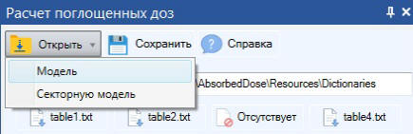выбора для загрузки файла модели в формате **txt**, сохраненную ранее при нажатии кнопки **"** C:\Папка Папы\Программа ДОЗА\Т-флекс\help\03.jpg**Сохранить"**. Открытие модели приводит к добавлению в списки точек и направлений расчета соответствующих элементов, содержащихся в модели. Выбор пункта **"Секторную модель"** открывает диалог выбора для загрузки файла с секторной моделью в формате **txt**, сохраненную ранее при нажатии кнопки **"**C:\Папка Папы\Программа ДОЗА\Т-флекс\help\03.jpg**Сохранить секторную модель"** на вкладке **"Результаты расчета"** (под секторной моделью 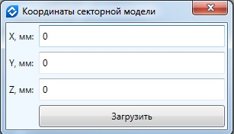понимается список направлений расчета (лучей) с толщиной массовой защиты на каждом), рис.11. Открытие секторной модели сопровождается появлением диалогового окна **"Координаты секторной модели"**, в котором необходимо ввести координаты точки расчета, нажатие на кнопку **"Загрузить"** в этом диалоговом окне приводит к добавлению в список компонентов одной детали с названием соответствующим названию файла с секторной моделью, а также к добавлению списка направлений расчета, содержащихся в секторной модели. После загрузки секторной модели можно провести расчет в новой геометрии, при этом массовая толщина секторной модели будет добавлена к массовой толщине новой геометрии, что приведет к перерасчету поглощенных доз с учетом секторной модели.
* кнопка **"**C:\Папка Папы\Программа ДОЗА\Т-флекс\help\03.jpg**Сохранить"**  открывает окно "Сохранение модели (точки (или) лучи)" выбора папки для сохранения модели (под моделью понимается текущая конфигурация точек и (или) лучей расчета), сохраненную модель затем можно загрузить, нажав на вкладку **"Модель"** кнопки **"C:\Папка Папы\Программа ДОЗА\Т-флекс\help\11.jpgОткрыть"**;
* C:\Папка Папы\Программа ДОЗА\Т-флекс\help\18.jpg- кнопка "Выбрать путь к исходным данным" открывает окно обзора папок, в котором необходимо указать папку, содержащую файлы с таблицами соответствия поглощенных доз массовой толщине сферической защиты для разных видов частиц  table1.txt, table2.txt, table3.txt, table4.txt. Если файл с таблицей отсутствует, то в результатах расчета будут нулевые значения поглощенных доз и КО для соответствующего вида излучения. Минимальным требованием является наличие одного файла с таблицами. Текущая директория отображена в поле справа от кнопки.
* нажатие на ссылки C:\Папка Папы\Программа ДОЗА\Т-флекс\help\10.jpgприводит к открытию в текстовом редакторе файлов исходных данных table1.txt, table2.txt, table3.txt, table4.txt. Если в папке с исходными данными отсутствует один или несколько файлов, то на его месте появится сообщение C:\Папка Папы\Программа ДОЗА\Т-флекс\help\47.jpg, а если отсутствуют все четыре файла - C:\Папка Папы\Программа ДОЗА\Т-флекс\help\48.jpg;
* нажатие на ссылку **"**C:\Папка Папы\Программа ДОЗА\Т-флекс\help\08.jpg**Справка"**   приводит к открытию краткой справки по программе в браузере, установленном по умолчанию, например, **"Яндекс Браузер".**

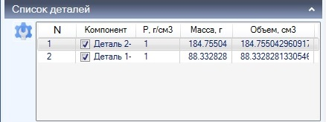

**1. Группа "Список деталей"** - содержит таблицу, в которой перечислены все видимые и доступные детали сборки со своими свойствами: название компонента, плотность в г/см3, масса в граммах, объем в см3. Если флажок у выбранного компонента не активирован, то он не участвует в расчете. Группа содержит кнопку C:\Папка Папы\Программа ДОЗА\Т-флекс\help\02.jpg"Редактировать выбранную деталь", нажатие на которую открывает диалоговое окно **"Свойства компонента"**, если компонент предварительно выбран, в этом окне можно изменить плотность или массу компонента и она будет автоматически пересчитана при нажатии на кнопку **"ОК"**..

|  |
| --- |
| 1. ***Имя*** - имя компонента. 2. ***Объем, см3*** - объем компонента (рассчитывается T-FLEX CAD). 3. C:\Папка Папы\Программа ДОЗА\Т-флекс\help\19.JPG***Плотность, г/см3*** - плотность компонента, считывается из общих свойств компонента, если свойства компонента не содержат этих данных, она принимается равной 1 г/см3, может быть изменена пользователем. 4. ***Масса, г*** - масса компонента, может быть изменена пользователем. 5. Кнопка ***"OK"*** - закрывает диалоговое окно и изменяет параметры компонента. 6. Кнопка ***"Сбросить"*** - обеспечивает сброс текущего объема\плотности\массы на значения из внутренних свойств для компонента в T-FLEX CAD. 7. Кнопка ***"Отмена"*** - закрывает диалоговое окно. |

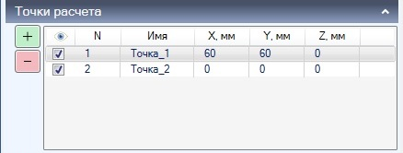

**2. Группа "Точки расчета"** - содержит таблицу с именами и координатами точек ***(X,Y,Z)***, в которых производится расчет поглощенных доз. Группа включает следующие элементы:

C:\Папка Папы\Программа ДОЗА\Т-флекс\help\04.jpg- кнопка "Добавить точку расчета", открывает одноименную вкладку, в которой пользователь может добавить новые точки расчета путем ввода имени точки и её координат (X, Y. Z) в соответствующих полях:

* 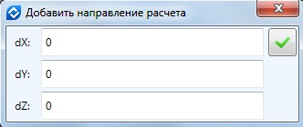C:\Папка Папы\Программа ДОЗА\Т-флекс\help\09.jpg - кнопка "Добавить" добавляет введенные координаты точки в список. Нажатие на кнопку закрывает вкладку "Добавить точку расчета";

C:\Папка Папы\Программа ДОЗА\Т-флекс\help\05.jpg- кнопка "Удалить точку расчета". При нажатии на эту кнопку, удаляются выбранные точки расчета (для выбора всех точек расчета необходимо нажать на клавиши**SHIFT** и **END** одновременно).

C:\Папка Папы\Программа ДОЗА\Т-флекс\help\51.jpg- поле выбора точки расчета для отображения направлений расчета, если флажок не активирован - направления расчета в этой точке не отображаются.

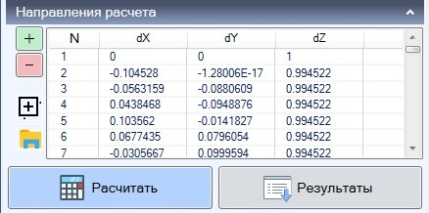

**3. Группа "Направления расчета"** - содержит таблицу с направлениями расчета поглощенных доз в формате направляющих косинусов (***dX, dY, dZ)***, а также кнопки **"C:\Папка Папы\Программа ДОЗА\Т-флекс\help\40.jpg Рассчитать"** и **"C:\Папка Папы\Программа ДОЗА\Т-флекс\help\31.jpg Результаты"**.  Группа включает следующие элементы:

C:\Папка Папы\Программа ДОЗА\Т-флекс\help\04.jpg- кнопка "Добавить направления расчета", открывает одноименную вкладку, в которой пользователь может добавить новые направления расчета путем ввода направляющих косинусов (dX, dY, dZ***)*** в соответствующих полях:

* C:\Папка Папы\Программа ДОЗА\Т-флекс\help\09.jpg - кнопка "Добавить" добавляет введенные направляющие косинусы в список. Направления с одинаковыми направляющими косинусами игнорируются. Нажатие на кнопку закрывает вкладку "Добавить направления расчета";

C:\Папка Папы\Программа ДОЗА\Т-флекс\help\05.jpg- кнопка "Удалить направления расчета". При нажатии на эту кнопку, удаляются выбранные направления расчета (для выбора всех направлений расчета необходимо нажать на клавиши**SHIFT** и **END** одновременно).

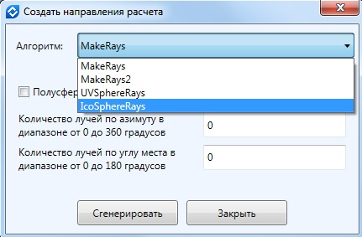C:\Папка Папы\Программа ДОЗА\Т-флекс\help\32.jpg- кнопка "Создать направления расчета" открывает одноименную вкладку, в которой можно создать направления расчета четырьмя способами: **MakeRays, MakeRays2, UVSphereRays** и **IcoSphereRays**, каждый способ**,** кроме **IcoSphereRays**, предусматривает ввод двух параметров: по азимуту и углу места, от которых зависит количество создаваемых направлений расчета.

|  |  |  |
| --- | --- | --- |
| **Метод MakeRays** | | **Метод MakeRays2** |
| C:\Папка Папы\Программа ДОЗА\Т-флекс\help\24.jpg | | **C:\Папка Папы\Программа ДОЗА\Т-флекс\help\25.jpg** |
| **Метод UVSphereRays** | **Метод IcoSphereRays** | |
|  | |  |

Рисунок 9. Визуализация распределения лучей, генерированных разными методами.

C:\Папка Папы\Программа ДОЗА\Т-флекс\help\18.jpg - кнопка "Загрузить направления из файла" открывает диалоговое окно «Открыть» для выбора заранее приготовленного файла со списком направлений расчета. При установке программы "Поглощенная доза" по умолчанию  в директории C:\Program Files\Прогноз-РС\AbsorbedDose\Resources\Dictionaries находятся файлы со списком лучей, расположенных в виде сферы (sphere.txt) и полусферы (halfsphere.txt), сгенерированные с помощью метода makerays.

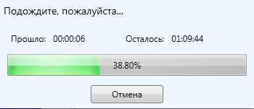Кнопка ***"*C:\Папка Папы\Программа ДОЗА\Т-флекс\help\40.jpg*Рассчитать"*** - запускает расчет для выбранных компонентов и текущей конфигурации точек и направлений расчета, при этом появляется окно **"Подождите, пожалуйста..."** с индикатором текущего объема вычислений и времени, прошедшего с начала расчета и оставшегося до его окончания. Кнопканедоступна для нажатия если не введены точки и лучи расчета.

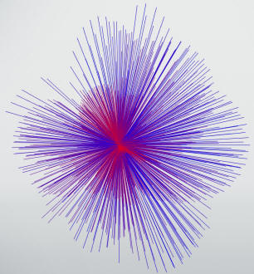Кнопка ***"*C:\Папка Папы\Программа ДОЗА\Т-флекс\help\31.jpg*Результаты"*** - открывает диалоговое окно **"Результаты расчета"** (рис.10) для просмотра и сохранения результатов расчета поглощенных доз в точках. При первом открытии диалогового окна **"Результаты расчета"** доступна только таблица с результатами расчета по точкам (рис.10), для просмотра результатов по деталям и лучам необходимо выбрать точку расчета левой кнопкой мыши, после этого становятся доступны таблицы результатов для деталей (кнопка **"Детали"**) (рис.11) и лучей (кнопка **"Лучи"**)(рис.12) в выделенной точке. Диалоговое окно **"Результаты расчета"** содержит также кнопки **"C:\Папка Папы\Программа ДОЗА\Т-флекс\help\06.jpgСохранить результаты"**, **"C:\Папка Папы\Программа ДОЗА\Т-флекс\help\07.jpgСохранить секторную модель"**. Нажатие на кнопку **"C:\Папка Папы\Программа ДОЗА\Т-флекс\help\06.jpgСохранить результаты"** открывает диалог сохранения всех результатов расчетов, содержащихся во вкладках **"Точки"**, **"Детали"** и **"Лучи"** в формате **xls** (рис.16). Нажатие на кнопку **"C:\Папка Папы\Программа ДОЗА\Т-флекс\help\07.jpgСохранить секторную модель"** открывает диалог сохранения секторной модели в формате **txt**, содержащем информацию о направлениях расчета и массовой толщине на них в одной точке расчета.

В диалоговом окне **"Результаты расчета"** на вкладке **"Лучи"** есть возможность отсортировать результаты расчета по возрастанию или убыванию в колонках **г/см2** (толщина массовой защиты) и **Детали** (рис.12). Кроме этого, есть возможность погасить выбранные лучи в окне визуализации результатов расчета, для этого необходимо их выбрать при помощи манипулятора мышь или с помощью "горячих" клавиш (например, **shift+стрелка, Shift+End, Shift+Home**). Установленный флажок в начале строки каждого луча - отображает луч, не установленный - погашает луч. Кнопка C:\Папка Папы\Программа ДОЗА\Т-флекс\help\23.jpgв шапке таблицы лучей сортирует лучи по их видимости.

|  |
| --- |
|  |
| 1. ***X, мм; Y, мм; Z, мм*** - координаты точки расчета. 2. ***Доза е (рад) / КО*** - поглощенная доза электронов ЕРПЗ / коэффициент ослабления электронов ЕРПЗ. 3. ***Доза р (рад) / КО*** - поглощенная доза протонов ЕРПЗ/ коэффициент ослабления протонов ЕРПЗ. 4. ***Доза р СКЛ (рад) / КО*** - поглощенная доза протонов СКЛ/ коэффициент ослабления протонов СКЛ. 5. ***Доза е ИРПЗ (рад) / КО*** - поглощенная доза электронов ИРПЗ / коэффициент ослабления электронов ИРПЗ. 6. ***Доза сум. (рад) / КО*** - суммарная поглощенная доза всех излучений / коэффициент ослабления для всех излучений. |

Рисунок10. Диалоговое окно «Результаты расчета», вкладка «Точки».

|  |
| --- |
|  |
| 1. ***Компонент*** - имя компонента. 2. ***Р***, ***г/см3***- плотность компонента в г/см3. 3. ***Пересечения*** - количество пересечений лучей с компонентом, в последней строке - общее количество пересечений лучей к компонентами (считается каждое пересечение лучом поверхности, если луч пересек пластину, то это считается за 2 пересечения). 4. ***г/см2*** -  средняя толщина массовой защиты каждого компонента, рассчитанная по данным пересекающих компонент лучей, в последней строке -  усредненная по лучам толщина массовой защиты вокруг точки расчета в г/см2. |

Рисунок 11. Диалоговое окно «Результаты расчета», вкладка «Детали».

|  |
| --- |
|  |
| 1. **dX** - направляющий косинус луча по оси x; 2. **dY** - направляющий косинус луча по оси y; 3. **dZ** - направляющий косинус луча по оси z; 4. ***г/см2*** - толщина массовой защиты, которую пересёк луч, г/см2; 5. **Детали** - компоненты которые пересек луч. |

Рисунок 12. Диалоговое окно «Результаты расчета», вкладка «Лучи».

**4. Группа "Визуализация результатов"** - позволяет изменить параметры визуализации распределения поглощенной дозы по направлениям для точки расчета, выделенной в группе **"Точки расчета".** По умолчанию, длина лучей до расчета равна **100 мм**, после расчета максимальная длина лучей равна расстоянию до самой дальней точки сборки, в которой производился расчет. Группа содержит следующие элементы:

* Окно выбора ***"Доза -> длина лучей"*** - при установке флажка в окне результат распределения поглощенной дозы по направлениям будет показан различной длиной лучей, пропорционально поглощенной дозе (рис.13). Это окно не доступно если не было выполнено ни одного расчета.
* Окно выбора ***"Доза -> цвет лучей"*** при установке флажка в данном окне результат распределения поглощенной дозы по направлениям будет показан различным цветом лучей (рис.13), цвет лучей для минимальной и максимальной поглощенной дозы настраивается кнопками ***"Минимальная доза"*** и ***"Максимальная доза"***. Это окно не доступно если не было выполнено ни одного расчета. При установке флажков в обоих окнах результат распределения дозы по направлениям будет сочетать в себе указанные выше свойства окон.
* Кнопка ***C:\Папка Папы\Программа ДОЗА\Т-флекс\help\12.jpg"Минимальная доза"*** - - после расчета результатов при нажатии на кнопку в появившемся диалоговом окне вы можете выбрать цвет для отображения лучей, показывающих направления с минимальной поглощенной дозой.
* Кнопка ***C:\Папка Папы\Программа ДОЗА\Т-флекс\help\13.jpg"Максимальная доза"*** - при нажатии на кнопку в появившемся диалоговом окне вы можете выбрать цвет для отображения лучей, а после расчета результата цвет лучей, показывающих направления с максимальной поглощенной дозой.
* Регулятор **"Прозрачность лучей"** для регулирования отображения лучей с помощью свойства прозрачность (рис.14).
* Регулятор **"Длина лучей"** для регулирования отображения лучей с помощью уменьшения их длины от максимальной до нуля (рис.14).

|  |  |  |
| --- | --- | --- |
| Распределение поглощенной дозы длиной лучей | Распределение поглощенной дозы цветом лучей | Распределение поглощенной дозы длиной и цветом лучей |
| C:\Папка Папы\Программа ДОЗА\Т-флекс\help\15.JPG | C:\Папка Папы\Программа ДОЗА\Т-флекс\help\16.JPG | **C:\Папка Папы\Программа ДОЗА\Т-флекс\help\17.JPG** |

Рисунок 13. Визуализация распределения поглощенной дозы по направлениям с помощью длины и цвета лучей.

|  |  |  |
| --- | --- | --- |
| Исходный вид распределения поглощенной дозы | Увеличение прозрачности лучей | Уменьшение длины лучей |
| C:\Папка Папы\Программа ДОЗА\Т-флекс\help\52.jpg | C:\Папка Папы\Программа ДОЗА\Т-флекс\help\53.jpg | C:\Папка Папы\Программа ДОЗА\Т-флекс\help\54.jpg |

Рисунок 14. Визуализация распределения поглощенной дозы по направлениям с помощью регуляторов “Прозрачность лучей” и “Длина лучей”.

### 4.3.2 Формат входных и выходных данных.

**1. Формат файлов с таблицей толщин массовой защиты и соответствующих им поглощенных доз**

Файлы с таблицами толщин массовой защиты и соответствующих им поглощенных доз должны содержать следующую информацию (рис.15):

1. ***table1.txt*** - таблица толщин массовой защиты и соответствующих им поглощенных доз электронов ЕРПЗ.
2. ***table2.txt*** - таблица толщин массовой защиты и соответствующих им поглощенных доз протонов ЕРПЗ.
3. ***table3.txt*** - таблица толщин массовой защиты и соответствующих им поглощенных доз протонов СКЛ.
4. ***table4.txt*** - таблица толщин массовой защиты и соответствующих им поглощенных доз электронов ИРПЗ.

Каждая строка файла содержит данные в следующем формате:

**(толщина массовой защиты) (поглощенная доза)**, где

* **(толщина массовой защиты)** - число задающее толщину массовой защиты в г/см2;
* **(доза)** - число задающее поглощенную дозу в рад. для соответствующей толщины массовой защиты.

Если файл содержит несколько строк с одинаковой толщиной массовой защиты, то считывается первая строка, все остальные игнорируются.

Допускается отсутствие одного или нескольких файлов, минимальным требованием является наличие одного файла.

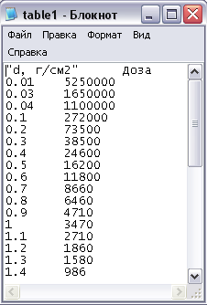

Рисунок 15. Файл с таблицей толщин массовой защиты и соответствующих им поглощенных доз

**2. Формат файла со списком направлений (лучей) расчета**

Каждая строка текстового файла со списком направлений расчета содержит данные одного направления в следующем формате (рис.16):

**(dx,dy,dz)**, где

* **dX** - направляющий косинус луча по оси x;
* **dY** - направляющий косинус луча по оси y;
* **dZ** - направляющий косинус луча по оси z;

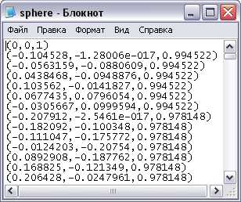

Рисунок 16. Файл со списком направлений (лучей) расчета

**3. Структура файла с результатами расчета**

Вид файла (в приложении **Excel**) с результатами расчетов, созданного при нажатии на кнопку **"Сохранить результаты"** в диалоговом окне **"Результаты расчета"**, представляет собой листы приложения **Excel** с данными, соответствующие вкладкам **"Точки"** (рис. 10), **"Детали"** (рис. 11) и **"Лучи"** (рис. 12) диалогового окна **«Результаты расчета»** (рис. 17). При многоточечном расчете, количество листов для деталей и лучей пропорционально увеличивается.

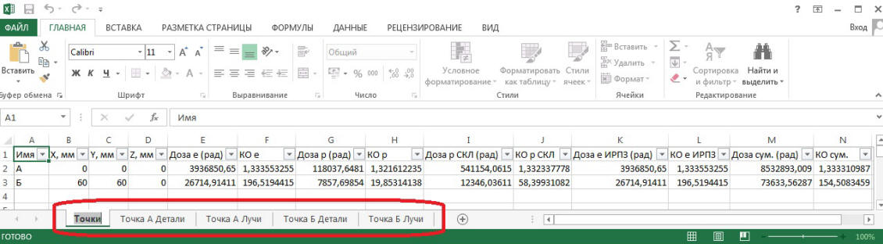

Рисунок 17. Вид файла с результатами расчета в приложении Excel

### 4.3.3 Программа MakeRays.

Программа MakeRays предназначена для формирования файла со списком направлений расчета (лучей), выходящих из одной точки в виде сферы и в виде полусферы. Эти файлы используются как исходные данные для расчета поглощенной дозы протонного и электронного излучений в произвольно выбранной точке трехмерного объекта в программе "Поглощенная доза". Вы можете задать необходимое количество лучей по двум полярным углам. Для запуска программы необходимо запустить файл **makeRays.exe**, находящийся по умолчанию, после установки программы "Поглощенная доза", в директории C:\Program Files\Прогноз-РС\AbsorbedDose. В результате запуска появится диалоговое окно DOS:

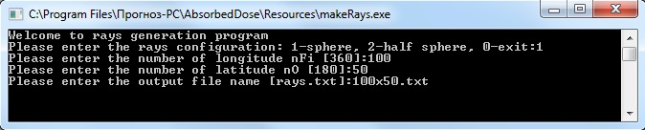

В этом окне необходимо последовательно отвечать на запросы программы и сопровождать их нажатием клавиши Enter.

**Первая строка** представляет собой приветствие программы.

**Вторая строка** предлагает ввести цифру соответствующую выбранной задаче: 1 - файл со списком направлений расчета в виде сферы, 2 - файл со списком направлений расчета в виде полусферы, 0 - выход из программы. После ввода цифры необходимо нажать Enter.

**Третья строка** предлагает ввести количество направлений расчета по одному из полярных углов. После ввода количества направлений расчета необходимо нажать клавишу Enter.

**Четвертая строка** предлагает ввести количество направлений расчета по другому полярному углу. После ввода количества направлений расчета необходимо нажать клавишу Enter.

**Пятая строка** предлагает присвоить имя создаваемому файлу (например rayz.txt). После ввода имени файла необходимо нажать клавишу Enter.

В результате работы программы в директории C:\Program Files\Прогноз-РС\AbsorbedDose\Resources появится файл с выбранным названием, содержащий список направлений расчета в заданном формате.

## 4.4. Завершение и деинсталляция программы

Завершение работы приложения «Поглощенная доза» осуществляется стандартными средствами T-FLEX CAD. При этом закрывается страница свойств "**Расчет поглощенных доз**".

Перед деинсталляцией приложения необходимо его удалить из приложений T-FLEX CAD. Для это выберите пункт меню **"Приложения"** и нажмите на кнопку , откроется диалоговое окно **"Приложения"** (рис.7).  В списке доступных приложений выберите строку **"Absorbed Dose CAD Application"** и нажмите на кнопку **"Удалить"**, а затем на кнопку **"Закрыть"**.

Деинсталляция программы «Поглощенная доза» производится запуском файла **setup.exe** находящимся в папке **AbsorbedDose_Install_*****_\*\*\*** на инсталляционном диске. При этом появится окно с выбором: Восстановить “АbsorbedDose” или Удалить “АbsorbedDose” (рис.18).

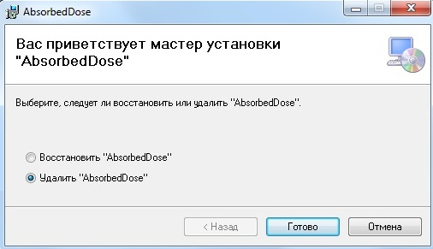

Рисунок 18. Окно удаления программы «Поглощенная доза».

Нажатие на кнопку **«Готово»** запустит процесс удаления всех компонентов программы (рис.19).

. 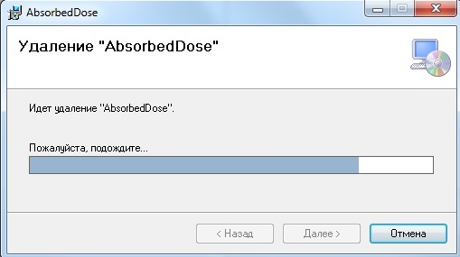

Рисунок 19. Окно процесса удаления программы «Поглощенная доза».

По окончании процесса удаления программы появится окно с сообщением о завершении удаления программы (рис.20). Для выхода нажмите кнопку **«Закрыть»** в этом окне.

. 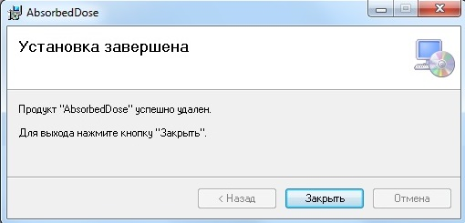

Рисунок 20. Окно завершения процесса удаления программы «Поглощенная доза».

# 5. Сообщения оператору

Так как программа «Поглощенная доза» является приложением системы автоматизированного проектирования T-FLEX CAD, использующей графический интерфейс Microsoft Windows, то сообщения пользователю, в основном, являются стандартными для всех приложений Windows.

В программе предусмотрена защита от неправильных действий оператора путем блокировки ввода данных с нарушением формата и блокировки функционирования некоторых элементов без ввода всех исходных данных.

Во время работы программы «Поглощенная доза» в случае возможных неправильных действий оператора появляются следующие сообщения (табл.1).

Таблица 1. Сообщения оператору

|  |  |  |  |
| --- | --- | --- | --- |
| № | **Сообщение** | **Возможная причина** | **Действия оператора** |
| 1. | в главном окне «Расчет поглощенных доз» | В директории исходных данных отсутствует один или несколько файлов с таблицами доз **table1.txt, table2.txt, table3.txt, table4.txt** | Если файлы отсутствуют умышленно – продолжить расчет, если нет – добавить необходимые файлы в директорию исходных данных |
| 2. | в главном окне «Расчет поглощенных доз» | В директории исходных данных отсутствуют все файлы с таблицами доз **table1.txt, table2.txt, table3.txt, table4.txt** | Добавить необходимые файлы (минимум один) в директорию исходных данных |
| 3. |  | Произведена попытка ввести точку расчета с незаполненным полем **Имя** | Нажать на кнопку **ОК**. Заполнить поле Имя вводимой точки расчета |
| 4. |  | Произведена попытка ввести точку расчета с уже существующим именем | Нажать на кнопку **ОК**. Изменить имя вводимой точки расчета, чтобы оно не совпадало с именами уже введенных точек |